Roteiro de estudos – Educação Infantil
Semana de 18 a 22 Maio de 2020.

TURMAS: Infantil 3 A, B e C
Professoras: Flávia, Talita, Liliane, Fabiano, Mara e Natália.
Atividades
Orientação de estudos
Atividades | Atividade  Queridas crianças, aqui está o roteiro de atividades dessa semana, façam com muito capricho, acredito em vocês!  Só realize as atividades que a professora está indicando abaixo nesse momento.  Observação: Realize as atividades na apostila, abra a imagem somente para verificar quais são as atividades.  Uma linda semana para todos vocês!  (Clique duas vezes em cima da imagem abaixo para abrir a atividade)  Atividade complementar:  1 – Número e quantidade.  Procedimento: Usando qualquer tipo de papel ou papelão, faça círculos. Escreva um número no centro do círculo e disponha prendedores para que a criança associe o número à quantidade.  2 – Jogo de boliche.  Procedimento: Organizar as garrafas conforme a imagem abaixo. Cada participante joga duas vezes, realizando a soma das garrafas que derrubar. Vence aquele que conseguir maior número de pontos.  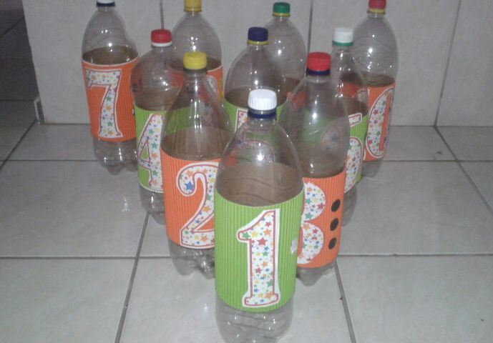  Vídeo:  https://www.youtube.com/watch?v=URu_F-bctTs&feature=youtu.be  https://www.youtube.com/watch?v=P887e-uqpBQ&feature=youtu.be
Disciplinas extras | Ateliê de Artes - Prof. Mara  A Família  No dia 15/05 foi comemorado o dia da Família. E pensando nesse período de isolamento, queria propor uma atividade artística relacionada ao lar. Para isso temos uma oração e muita criatividade para transformar, a casa de papel em uma linda obra de arte. Não esqueça de desenhar e colar os moradores os moveis e o que mais achar importante para essa casa ficar bonita. Divirta-se!  (Clique duas vezes em cima da imagem abaixo para abrir a atividade)  Educação Física:  ATIVIDADE: Corrida do saco  Material: Saco plástico grande, fronha de travesseiro ou elástico. Fita para marcar a largada e a chegada.  Realização da atividade: Marque um ponto para ser a linha de chegada e outro de partida. Cada participante deve entrar no saco ou fronha, ou ter as pernas bem presas por um elástico. Ao ser dado o sinal os jogadores, aos pulos, precisam cruzar a linha de chegada.  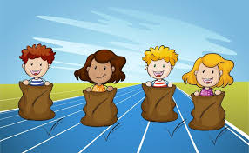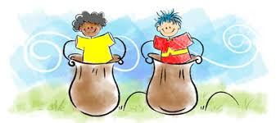  Vìdeo:  https://www.youtube.com/watch?v=hXU_2LnksG4  ATIVIDADE: Corrida do ovo  MATERIAL: Colher, ovo ou bolinha de ping pong, fita para demarcação das linhas de partida e chegada.  Realização da atividade: Marque um ponto de largada e outro de chegada. Os participantes terão que ir de uma linha a outra segurando uma colher na boca( ou na mão), sobre a qual se equilibra o ovo. Para evitar sujeiras desnecessárias, o ovo pode ser cozido anteriormente (pode utilizar bolinha de ping pong). Vence quem chegar primeiro sem derrubar o ovo.  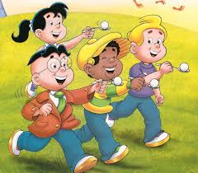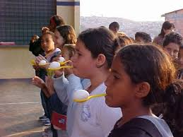  Vídeo:  https://www.youtube.com/watch?v=xrQpvFSBnjY  ATIVIDADE: Mímica  MATERIAL: Papel, caneta, desenhos, imagens impressas.  Realização da atividade: Escreva nomes de filmes, de pessoas famosas, desenhos animados, profissões ou animais. Coloque os papéis em um pote onde a criança irá sortear um dos papéis. Somente por meio de gestos deverá representar o que estava escrito, e o outro participante deverá tentar descobrir o que estava escrito. Pode ser utilizado desenhos ou imagens ao invés das palavras.  Vídeo:  https://www.youtube.com/watch?v=l8j3ugOghXs  Abraços Professor Fabiano  (66) 996147177  Inglês:  Queridos Pais,  No Ensino de Língua Estrangeira, principalmente para nossos pequenos, a repetição de ações, músicas e atividades é comum, faz com que a criança se habitue a nova língua que estão aprendendo e empreguem de forma real no dia-a-dia. Divirtam-se!  1º Momento – Iniciar a atividade cantando a música da Teacher : “Hello teacher, Hello teacher, How are you? How are you? I’m fine, I’m fine. Thank you, Thank you”. (É muito importante para a criança, principalmente nessa fase, o uso de canções que marquem o momento que elas estão iniciando. Toda aula de Inglês começa, oficialmente, com essa canção)  2º Momento – Fale para a criança que hoje iremos relembrar os nomes dos School Objects (materiais escolares). No inicio do ano, junto com os lugares preferidos dentro da escola, aprendemos os nomes de alguns materiais escolares. Eles já conhecem a SCHOOL BAG (Mochila), Pencil case (estojo), Pencil (lápis), Ruler (régua), Scissors (tesoura), Paper (papel). Peça que a criança relembre o vocabulário, quais desses objetos eles carregam na school bag.  3º Momento – Realizar a atividade abaixo:  (Clique duas vezes em cima da imagem abaixo para abrir a atividade)  A atividade é simples, de tracejar e colorir. Aproveite para perguntar para o aluno, de uma forma leve e descontraída, como se pronuncia as palavras, quais as colors eles querem utilizar para realizar a atividade.  4º Momento – Não se esqueça das palavras de incentivo: Well Done, Great, Beautiful!  Teacher By  (66) 996143361

